ĐẢNG BỘ BỘ TÀI CHÍNH
ĐẢNG ỦY HỌC VIỆN TÀI CHÍNH

BÀI DỰ THI
TÌM HIỂU LỊCH SỬ ĐẢNG BỘ HỌC VIỆN TÀI CHÍNH

Người dự thi: TS.Trần Phương Thúy
Đơn vị công tác: Khoa Lý luận chính trị

Hà Nội, 2020

BÀI DỰ THI TÌM HIỂU LỊCH SỬ ĐẢNG BỘ HỌC VIỆN TÀI CHÍNH
PHẦN 1: TRẢ LỜI CÂU HỎI

Câu 1:
Từ khi thành lập đến nay, Đảng bộ Trường Cán bộ Tài chính - kế toán - Ngân hàng Trung ương, được thành lập theo Quyết định số 228-NQ/ĐU ngày 03/11/1964 của Đảng ủy các cơ quan dân chính Đảng Trung ương; năm 1976, sau khi thành lập trường Đại học Tài chính – Kế toán đổi thành Đảng bộ trường Đại học Tài chính – Kế toán trực thuộc Thành ủy Hà Nộiđã trải qua 13 kỳ đại hội.
1. Giai đoạn lãnh đạo Trường Cán bộ Tài chính - Kế toán - Ngân hàng trung ương (1964 - 1976) với 4 kỳ đại hội (Kỳ I đến IV)
Để tăng cường vai trò lãnh đạo của Đảng và phát huy tính độc lập tự chủ của một trường mới thành lập, tháng 3/1965, Đại hội Đảng bộ trường Cán bộ Tài chính kế toán Ngân hàng Trung ương lần thứ nhất đã được triệu tập. Đại hội đã kiểm điểm, đánh giá kết quả lãnh đạo, chỉ đạo, rút ra những tồn tại, hạn chế trong những năm đầu lãnh đạo thực hiện nhiệm vụ chính trị của nhà trường; đồng thời xác định phương hướng nhiệm vụ của nhiệm kỳ mới. Đại hội nhất trí bầu ra Ban Chấp hành Đảng bộ gồm 09 đồng chí, trong đó có 03 đồng chí trong Ban thường vụ, Thầy giáo Phạm Thế Phiệt giữ chức vụ Bí thư Đảng ủy.
Tháng 7/1969, Đại hội Đảng bộ lần thứ III của nhà trường được khai mạc tại khu sơ tán. Đại hội đã xác định phương hướng và nhiệm vụ trọng tâm của nhiệm kỳ 1969 - 1970 là: “Tăng cường công tác chính trị tư tưởng, tập trung xây dựng đội ngũ, ra sức lãnh đạo việc cải tiến chương trình, nội dung giảng dạy, cải tiến phong cách dạy, mở rộng công tác nghiên cứu khoa học … tiếp tục nâng cao chất lượng đào tạo”. Tại Đại hội, đồng chí Phạm Thế Phiệt tiếp tục giữ chức vụ Bí thư Đảng ủy.
Tháng 11/1974, Đại hội Đảng bộ lần thứ tư của nhà trường được triệu tập. Đại hội đã phân tích tình hình và xác định nhiệm vụ chính trị của Đảng bộ trong nhiệm kỳ là: “Lãnh đạo nhà trường tập trung vào công tác đào tạo và bồi dưỡng với quy mô lớn, tốc độ nhanh đội ngũ cán bộ tài chính, kế toán có trình độ đại học để đáp ứng yêu cầu của nền kinh tế”.
Giai đoạn này gắn liền với thời kỳ đầu thành lập, bộn bề khó khăn về tổ chức, về cơ sở vật chất phục vụ đào tạo và nghiên cứu khoa học, về kinh nghiệm đào tạo; thêm vào đó là cơ sở phân tán, nhà trường chịu ảnh hưởng khá nặng nề của chiến tranh phá hoại do Đế quốc Mỹ gây ra. Trong điều kiện đó, Đảng bộ đã lãnh đạo nhà trường đoàn kết, vượt qua khó khăn, thúc đẩy phát triển về mọi mặt để khẳng định vị trí, vai trò của một trường quản lý kinh tế - tài chính chuyên sâu về các nghiệp vụ tài chính, kế toán đầu ngành của cả nước.
2. Giai đoạn lãnh đạo Trường Đại học Tài chính – Kế toán (1976 - 2001) với 9 kỳ đại hội (Kỳ V đến XIII)
Đáp ứng yêu cầu mới trong giai đoạn cả nước cùng đi lên CNXH, ngày 27/10/1976 Hội đồng Chính phủ đã ra Quyết định số 226/CP đổi tên trường Cán bộ Tài chính Kế toán Ngân hàng Trung ương, thành trường Đại học Tài chính – Kế toán trực thuộc Bộ Tài chính.
Tháng 8/1976, Đại hội Đảng bộ lần thứ V trường Đại học Tài chính – Kế toán được tổ chức, nhằm tổng kết kết quả lãnh đạo chỉ đạo của Đảng bộ trong nhiệm kỳ và xây dựng phương hướng nhiệm vụ trong nhiệm kỳ mới. Đại hội xác định: “Trong giai đoạn cách mạng mới đưa cả nước tiến lên CNXH, công cuộc xây dựng kinh tế nổi lên hàng đầu rất rộng lớn và phức tạp, yêu cầu chấn chỉnh tổ chức sản xuất, đưa quản lý kinh tế vào nề nếp… Do đó nhu cầu về cán bộ quản lý kinh tế tài chính trở lên cấp bách… Để đáp ứng nhu cầu đó, nhà trường phải phấn đấu nâng cao trình độ và năng lực công tác, khai thác mọi tiềm năng của từng người và của các tổ chức trong trường, nhằm đảm bảo việc mở rộng quy mô đào tạo và bồi dưỡng cán bộ theo yêu cầu của cả nước, đồng thời phấn đấu nâng cao một bước chất lượng đào tạo, đẩy mạnh nghiên cứu khoa học phục vụ thiết thực cho việc tăng cường quản lý kinh tế”.
Hòa nhập cùng sự nghiệp đổi mới của đất nước, tháng 10 năm 1987, Đại hội Đảng bộ lần IX trường Đại học Tài chính – Kế toán Hà Nội được tổ chức, nhằm xác định phương hướng phát triển trong giai đoạn đổi mới, Đại hội chỉ rõ:“Ra sức phát huy ưu điểm và khả năng vốn có của Đảng bộ, đoàn kết khắc phục khó khăn để hoàn thành xuất sắc nhiệm vụ chính trị, với tinh thần:“dám nghĩ, dám làm, chủ động trong mọi công việc được giao”; đối với sinh viên “phải tiếp tục nội dung giáo dục cộng sản theo tinh thần cải cách giáo dục, xác định mục đích, động cơ đúng đắn và trách nhiệm cao trong rèn luyện, học tập và công tác”… Đại hội đã bầu ra BCH Đảng bộ, đồng chí Mai Thiệu làm Bí thư.
Tháng 3/1992 Đại hội Đảng bộ trường lần thứ XI được triệu tập với phương hướng chung là: “Tăng cường xây dựng Đảng bộ vững mạnh về mọi mặt, phát huy triệt để những ưu điểm, lợi thế, ra sức khắc phục khó khăn trong bước trưởng thành, lãnh đạo thực hiện thắng lợi các nhiệm vụ chính trị của trường trong tình hình mới... Đổi mới sự lãnh đạo của Đảng bộ trên tất cả các hoạt động...”. Đại hội đã bầu ra ban chấp hành do đồng chí Lê Văn Ái làm Bí thư. Bắt đầu từ nhiệm kỳ này thời gian nhiệm kỳ kéo dài 4 năm thay cho 2 năm như trước đây. Đảng bộ trường đã chỉ ra rằng, phải tiếp tục giáo dục chính trị tư tưởng trong tình hình mới, nhận rõ nhiệm vụ cách mạng nước ta, cảnh giác cao với âm mưu của địch, củng cố niềm tin vào sự lãnh đạo của Đảng, kiên trì chủ nghĩa Mác – Lênin, tư tưởng Hồ Chí Minh theo định hướng XHCN. Chống lại các tư tưởng dân chủ cực đoan, tư tưởng cá nhân chủ nghĩa, sa sút về lối sống, tư cách đạo đức... và tạo ra khí thế thi đua sôi nổi rộng khắp, lập thành tích hướng tới kỷ niệm thành lập trường.
Tháng 11/1996 Đại hội Đảng bộ lần thứ XII được tiến hành, đồng chí Lê Văn Ái làm Bí thư. Với tinh thần dân chủ công khai và đánh giá đúng sự thật, những mặt được và chưa được trong công tác lãnh đạo của Đảng bộ trên mặt trận chính trị, tư tưởng. Đại hội rút ra một số bài học kinh nghiệm về công tác lãnh đạo chính trị tư tưởng, công tác đào tạo, công tác nghiên cứu khoa học, công tác xây dựng Đảng bộ trong sạch, vững mạnh. Khẩn trương ổn định cơ sở vật chất, đổi mới toàn diện các mặt hoạt động của nhà trường theo hướng kế hoạch hóa, quy chế hóa, từng bước chính quy hóa, hiện đại hóa quy trình đào tạo, đưa sự nghiệp của nhà trường ngâng tầm với nhiệm kỳ mới. Nhiệm vụ cụ thể của Đảng bộ trong nhiệm kỳ XII được xác định trên tất cả các mặt.
Giai đoạn 1976 -2001 là chặng đường mà Đảng bộ lãnh đạo xây dựng Trường Đại học Tài chính Kế toán trở thành cơ sở giáo dục có chất lượng đào tạo và quy mô đào tạo hàng đầu cả nước. Nhà trường đã từng bước xây dựng cơ cấu tổ chức bộ máy hợp lý, đội ngũ giảng viên với học hàm, học vị ngày càng cao; tiếp tục mở rộng quy mô đào tạo, nghiên cứu khoa học; xây dựng nội dung, chương trình môn học phù hợp với giai đoạn mới, yêu cầu mới của nền kinh tế. Cơ sở vật chất và đời sống của cán bộ, công nhân viên nhà trường được cải thiện và nâng nâng cao. Hệ thống chính trị được củng cố và tăng cường.
Tháng 01/1999, Đại hội Đảng bộ lần thứ XIII trường Đại học Tài chính – Kế toán được triệu tập, Đại hội đã tiến hành tổng kết công tác lãnh đạo của Đảng bộ nhà trường trong nhiệm kỳ qua và đề ra phương hướng, nhiệm vụ cho nhiệm kỳ mới, trong đó nhấn mạnh: “Trên cơ sở ổn định tình hình chính trị, tư tưởng trong trường, tiếp tục đổi mới và hoàn thiện tổ chức Đảng, chính quyền đoàn thể theo hướng nâng cao sức mạnh của toàn thể hệ thống chính trị của nhà trường, trên cơ sở giữ vững quy mô đào tạo, tạo sự chuyển biến đáng kể về chất lượng đào tạo, nghiên cứu khoa học, từng bước cải thiện đời sống vật chất và tinh thần cho cán bộ, giáo viên và sinh viên ở mức cao hơn trước”. Đại hội đã nhất trí bầu đồng chí Ngô Thế Chi giữ chức vụ Bí thư Đảng bộ.
Tin tưởng vào sự lãnh đạo, chỉ đạo và điều hành của Đảng ủy, Ban Giám hiệu nhà trường, cán bộ, công nhân viên chức và sinh viên đã tự tin, củng cố thêm quyết tâm vượt lên khó khăn để hoàn thành xuất sắc nhiệm vụ được giao, đưa nhà trường phát triển lên một tầm cao mới.
Bí thư Đảng ủy qua các thời kỳ
Thầy giáo Phạm Thế Phiệt là Bí thư Đảng ủy đầu tiên thời kỳ 1963 – 1971
Thầy giáo Nguyễn Quang Long là Bí thư Đảng ủy thời kỳ 1972 – 1985
Đồng chí Trần Thế Xuân là Bí thư Đảng ủy thời kỳ 1976 – 1980
Thầy giáo Nguyễn Phố là Bí thư Đảng ủy thời kỳ 1981 - 1985
TS. Mai Thiệu Bí thư Đảng ủy thời kỳ 1986 – 1990
PGS.TS NGƯT Lê Văn Ái là Bí thư Đảng ủy thời kỳ 1991 – 1998
GS.TS NGND Ngô Thế Chi là Bí thư Đảng ủy thời kỳ 1999 – 2015
Câu 2:
Sáng 17/11, Học viện Tài chính (HVTC) kỷ niệm 50 năm ngày thành lập (1963-2013) và đồng thời vinh dự đón nhận Huân chương Hồ Chí Minh.
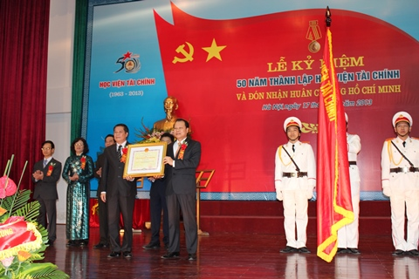
Phó Thủ tướng Chính phủ Vũ Văn Ninh trao Huân chương Hồ Chí Minh cho Học viện Tài chính
Tới dự buổi lễ có Phó Thủ tướng Chính phủ Vũ Văn Ninh, Trưởng Ban Kinh tế Trung ương Vương Đình Huệ, Bộ trưởng Bộ Tài chính Đinh Tiến Dũng, cùng đại diện lãnh đạo các bộ, ngành, địa phương; các thế hệ cán, bộ, giảng viên và sinh viên HVTC qua các thời kỳ.
Phát biểu tại buổi lễ, GS.TS.NGND Ngô Thế Chi – Giám đốc HVTC cho biết: sau 50 năm xây dựng và phát triển, trải qua nhiều giai đoạn phát triển, HVTC hôm nay đã thực sự trở thành một đại học đa cấp, đa ngành và đa lĩnh vực có uy tín trong hệ thống giáo dục đại học Việt Nam và quốc tế.
Nếu tính từ ngày đầu thành lập, HVTC chỉ có 04 khoa chuyên ngành với số lượng giáo viên và sinh viên chưa tới 500 người, tới nay sau 50 năm xây dựng và phát triển, HVTC đã xây dựng được 14 khoa, 12 ban và 05 đơn vị sự nghiệp. Số cán bộ giảng dạy lên tới 731 người, trong đó có trên 30 Giáo sư, Phó Giáo sư, trên 340 Tiến sỹ, Thạc sỹ.
Đến nay, Học viện đã đào tạo hơn 300 Tiến sĩ, 2.200 Thạc sĩ, 80.000 cử nhân kinh tế cho đất nước và các nước bạn lào, Căm – pu – chia theo hiệp định về Hợp tác quốc tế. Các thế hệ sinh viên tốt nghiệp đã trưởng thành, nhiều người là những Giáo sư, phó giáo sư, tiến sỹ, là những nhà giáo nhân dân, nhà giáo ưu tú, là những nhà quản lý có uy tín và đang giữ chức vụ cao trong các cơ quan Đảng, Quốc hội, Chính phủ, là lãnh đạo các tỉnh, thành phố, các doanh nghiệp và các trưởng đại học.
Phát biểu tại lễ kỷ niệm, Phó Thủ tướng Vũ Văn Ninh biểu dương những nỗ lực phấn đấu không mệt mỏi và những thành tích xuất sắc mà các thế hệ thầy cô giáo, cán bộ viên chức và sinh viên HVTC đã đạt được.Phó thủ tướng tin tưởng rằng, phát huy truyền thống và thành tích vẻ vang qua 50 năm xây dựng và phát triển, cán bộ, viên chức, giảng viên và sinh viên HVTC sẽ tiếp tục đoàn kết, nỗ lực phấn đấu xây dựng Học viện không ngừng lớn mạnh, trở thành trung tâm đào tạo và nghiên cứu khoa học hàng đầu của ngành, đất nước và khu vực.
Câu 3:
Năm 2011, sau khi thành lập Học viện Tài chính theo Quyết định số: 120/2001/QĐ –TTg của Thủ tướng Chính phủ, Đảng bộ Học viện Tài chính trực thuộc Đảng bộ Bộ Tài chính được thành lập theo Quyết định số 231-QĐ/ĐUTC ngày 22/10/2001 của Đảng ủy cơ quan Bộ Tài chính.
Đảng bộ Học viện là Đảng bộ cơ sở có chức năng, nhiệm vụ lãnh đạo Học viện thực hiện sứ mạng “Cung cấp các sản phẩm đào tạo và nghiên cứu khoa học về tài chính, kế toán chất lượng cao cho xã hội”, chấp hành tốt mọi đường lối, chủ trương, chính sách của Đảng, pháp luật của Nhà nước; xây dựng và phát triển Học viện thành cơ sở đào tạo về Tài chính, Kế toán, Kinh tế, Quản trị kinh doanh…hàng đầu cả nước. Tính đến 30/3/2020, toàn Đảng bộ có 677 đảng viên, trong đó: đảng viên chính thức: 557 đồng chí; đảng viên dự bị: 120 đồng chí (đảng viên là cán bộ, viên chức: 465 đồng chí; đảng viên là sinh viên: 212 đồng chí), sinh hoạt tại 29 chi bộ trực thuộc. Các đảng viên trong Đảng bộ có lối sống lành mạnh, giản dị, ý thức tổ chức kỷ luật tốt, trình độ nhận thức cao. Cho đến nay, Đảng bộ Học viện Tài chính đã tổ chức 5 kỳ đại hội.
Câu 4:
Trên tinh thần chủ trương của Đại hội Đảng bộ Học viện lần thứ IV, trong 2 ngày 20 và 21/5 năm 2015, Đại hội lần thứ V Đảng bộ Học viện được tổ chức. Về chủ trương phát triển, Đại hội khẳng định: “Nâng cao năng lực lãnh đạo và sức chiến đấu của Đảng bộ, lãnh đạo Học viện tiếp tục đổi mới toàn diện các mặt hoạt động, nhất là đào tạo và nghiên cứu khoa học; tập trung đào tạo nhân lực trình độ cao, phát triển phẩm chất và năng lực tự học, tự làm giàu tri thức, kích thích sự sáng tạo…tạo ra nguồn nhân lực có chất lượng cạnh tranh mạnh trên thị trường; xây dựng Học viện Tài chính thành địa chỉ tin cậy thu hút nhân tài, giữ gìn nhân tâm, hoàn thiện nhân cách, phát triển nhân lực cho ngành và đất nước”.
Chủ trương của Đại hội khẳng định quyết tâm thực hiện thắng lợi chiến lược phát triển Học viện Tài chính đến năm 2021 và tầm nhìn 2030, xây dựng Học viện trở thành trung đào tạo và nghiên cứu khoa học Tài chính, Kế toán, Kinh tế, Quản trị kinh doanh… chất lượng cao hàng đầu cả nước; hội nhập ngày càng sâu vào hệ thống giáo dục, đào tạo khu vực và thế giới. Giải pháp cơ bản để thực hiện mục tiêu là: Tiếp tục nâng cao năng lực lãnh đạo của Đảng bộ, chi bộ; xây dựng hệ thống chính trị Học viện ngày càng trong sạch vững mạnh; phát huy tính chủ động, sáng tạo, tinh thần trách nhiệm của mỗi cá nhân trong xây dựng và phát triển Học viện.
Trong giai đoạn 2015- 2020, Đại hội nhận định bối cảnh xây dựng và phát triển Học viện Tài chính sẽ gặp không ít những khó khăn, thách thức đối với vai trò lãnh đạo của Đảng; tuy nhiên Đại hội cũng nhất trí và tin tưởng rằng với sự đoàn kết, đổi mới trong lãnh đạo, chỉ đạo của BCH Đảng bộ HVTC nhiệm kỳ 2015-2020, toàn Đảng bộ sẽ vượt qua khó khăn và thách thức để vững bước phát triển. Trên cơ sở đó, Đại hội cũng đã biểu quyết thông qua các mục tiêu và phương hướng nhiệm vụ chủ yếu của Đảng bộ Học viện Tài chính nhiệm kỳ 2015-2020 với các nội dung cụ thể như sau:
- Một là: 100% đảng viên trong Đảng bộ hoàn thành nhiệm vụ chuyên môn được giao; từ 95 - 100% đảng viên đạt danh hiệu “ đủ tư cách hoàn thành tốt nhiệm vụ” hàng năm, trong đó có từ 15% đảng viên trở lên “ đủ tư cách hoàn thành xuất sắc nhiệm vụ”.
- Hai là: Đảng bộ đạt danh hiệu “ Đảng bộ trong sạch vững mạnh” hàng năm; trên 90% chi bộ đạt danh hiệu ”Hoàn thành tốt nhiệm vụ”, trong đó có từ 50% trở lên đạt danh hiệu “Trong sạch, vững mạnh”; không có chi bộ yếu kém.
- Ba là: Về công tác phát triển đảng: phấn đấu trong nhiệm kỳ bồi dưỡng được từ 600 – 700 quần chúng ưu tú; kết nạp được từ 350 – 400 đảng viên mới.
- Bốn là: Về công tác kiểm tra, giám sát: 100% các chi bộ xây dựng Kế hoạch và thực hiện tự kiểm tra, giám sát hàng năm; công tác kiểm tra, giám sát của Đảng ủy được duy trì thường xuyên; 100% các chi bộ được kiểm tra hàng năm. Giải quyết kịp thời, dứt điểm, đúng thẩm quyền các đơn thư khiếu nại, tố cáo.
- Năm là: Chăm lo xây dựng chính quyền, các tổ chức đoàn thể đạt danh hiệu trong sạch vững mạnh hàng năm.
- Sáu là: 100% chi bộ được học tập, quán triệt và tổ chức thực hiện đầy đủ, có hiệu quả các Chỉ thị, Nghị quyết của Đảng ủy cấp trên; tiếp tục tổ chức thực hiện hiệu quả hơn Nghị quyết Trung ương 4 Khóa XI, cuộc vận động đẩy mạnh “ Học tập và làm theo tấm gương đạo đức Hồ Chí Minh “, “ Đổi mới lãnh đạo công tác dân vận trong tình hình mới” kết hợp với “ Đổi mới sinh hoạt thường kỳ ở chi bộ”.
- Bảy là: Chỉ đạo xây dựng và triển khai Qui chế tự chủ tài chính; điều chỉnh chiến lược phát triển Học viện cho phù hợp với yêu cầu nhiệm vụ mới. Chỉ đạo rà soát để tái cơ cấu lại Học viện, nhất là tái cơ cấu tổ chức bộ máy cho phù hợp với cơ chế tự chủ tài chính và chiến lược phát triển Học viện sau điều chỉnh.
Đại hội đã kêu gọi toàn thể cán bộ, đảng viên, công chức, viên chức trong toàn Đảng bộ tiếp tục phát huy truyền thống của Đảng bộ, đoàn kết, nhất trí, khắc phục khó khăn, nêu cao tinh thần chủ động, sáng tạo, đẩy mạnh phong trào thi đua yêu nước, quyết tâm phấn đấu hoàn thành thắng lợi các mục tiêu, nhiệm vụ mà Nghị quyết Đại hội đại biểu lần thứ V của Đảng bộ Học viện Tài chính đã đề ra.
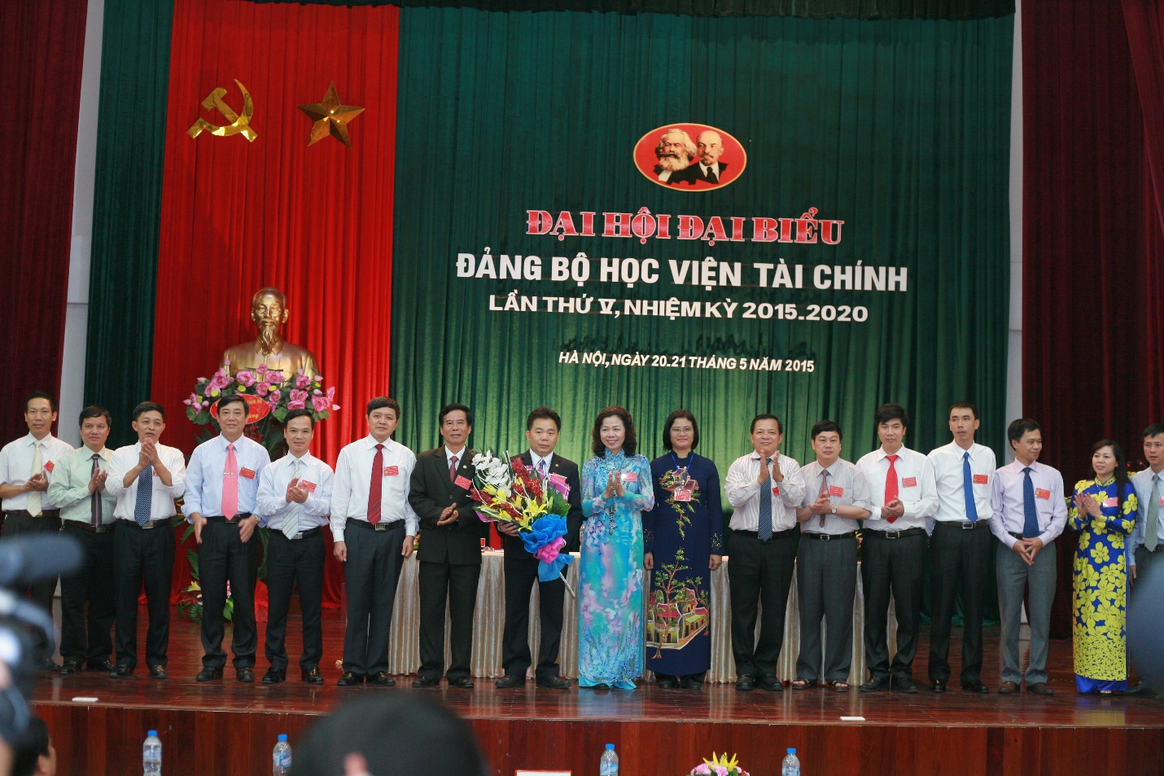
Nhiệm kỳ (2015-2020), đồng chí Nguyễn Trọng Cơ – Giám đốc Học viện được bầu giữ chức Bí thư Đảng ủy.Ban chấp hành Đảng bộ Học viện Tài chính lần thứ V, nhiệm kỳ 2015-2020 với 15 đồng chí, bao gồm:
- Đồng chí Nguyễn Trọng Cơ- Giám đốc Học viện Tài chính
- Đồng chí Nguyễn Lê Cường- Bí thư ĐTN Học viện Tài chính
- Đồng chí Trương Thị Thủy- Phó Giám đốc Học viện Tài chính
4. Đồng chí Phạm Văn Liên- Phó Giám đốc Học viện Tài chính
5. Đồng chí Trương Văn Quý- Chánh văn phòng Đảng ủy HVTC
6. Đồng chí Bùi Văn Vần- Trưởng Khoa TCDN
7. Đồng chí Nguyễn Thị Thương Huyền- Trưởng Khoa Thuế- Hải quan
8. Đồng chí Nguyễn Trọng Thản- Phó trưởng Khoa Sau đại học
9. Đồng chí Lưu Đức Tuyên- Phó trưởng Khoa Kế toán
10. Đồng chí Nguyễn Đào Tùng- Trưởng ban QLĐT
11. Đồng chí Nguyễn Mạnh Thiều- Phó trưởng Ban QLKH
12. Đồng chí Nguyễn Văn Dần- Trưởng Khoa Kinh tế
13. Nguyễn Xuân Thạch- Trưởng Ban CTCT&SV
14. Đồng chí Phạm Trung Kiên- Trưởng Ban Khảo thí và QLCL
15. Đồng chí Nguyễn Đức Độ- Phó viện trưởng Viện KT-TC.

PHẦN 2: TỰ HÀO TRUYỀN THỐNG ĐẢNG BỘ HỌC VIỆN TÀI CHÍNH

Tư tưởng Hồ Chí Minh về nêu gương của cán bộ, đảng viên và sự vận dụng của Đảng ủy Học viện Tài chính trong giai đoạn hiện nay

- Nêu gương trong tư tưởng Hồ Chí Minh
Đảng ta luôn đề cao tầm quan trọng đặc biệt của tư tưởng, đạo đức và phong cách của Chủ tịch Hồ Chí Minh và coi đó là nền tảng tinh thần vững chắc cho quá trình hoàn thiện nhân cách các thế hệ con người Việt Nam hiện nay.
Trong di sản Hồ Chí Minh, nêu gương thấm nhuần trong cả tư tưởng, đạo đức và phong cách và trở thành một đặc trưng tiêu biểu của văn hoá Hồ Chí Minh.
Trước hết, nêu gương gắn liền với chủ thể và hành động của chủ thể, tạo ra ảnh hưởng tích cực tới các chủ thể khác, từ cá nhân tới xã hội, học tập và làm theo các tấm gương điển hình của các cá nhân, tập thể khác, làm cho người tốt lên, việc tốt lên. Nêu gương có nội dung nổi bật về đạo đức mà Chủ tịch Hồ Chí Minh thường xuyên nhấn mạnh đó là cần, kiệm, liêm, chính. Đối với của người lãnh đạo, chỉ huy là nhân - trí - dũng - liêm - trung. Nêu gương không chỉ có nội dung đạo đức mà còn có nội dung chính trị, pháp lý, Đó là lòng trung thành với lý tưởng và mục tiêu cách mạng, chấp hành luật pháp, thực hành nguyên tắc nhất là nguyên tắc tập trung dân chủ, tự phê bình và phê bình, giữ gìn đoàn kết. Người khẳng định sức mạnh của giáo dục, sức cảm hóa con người bởi thức tỉnh, nêu gương sẽ làm cho “cái hay, cái tốt nảy nở như hoa mùa xuân, còn cái dở, cái xấu sẽ mất dần đi”, “phê bình việc chứ không phê bình người”, “phải biết trọng nhân cách của người ta”. Do đó, nêu gương trở thành một động lực phát triển và hoàn thiện nhân cách.
- Nội dung nêu gương của cán bộ, đảng viên theo tư tưởng Hồ Chí Minh
Người xác định, nội dung nêu gương của cán bộ, đảng viên phải được thể hiện trên cả ba mối quan hệ: Đối với mình, đối với người và đối với việc.
Đối với mình là không được tự cao tự đại, tự mãn. Người nhấn mạnh: “Tự mãn, tự túc là co mình lại, không cho mình tiến bộ thêm”. Đối với người phải yêu thương, khoan dung, độ lượng; phải luôn có thái độ chân thành, khiêm tốn, đoàn kết: “Thật thà yêu thương, hết lòng giúp đỡ đồng chí, đồng bào. Vì thế mà kiên quyết chống lại những người, những việc có hại đến Đảng, đến nhân dân”. Đối với việc phải tận tâm, tận lực, có trách nhiệm, gương mẫu phấn đấu hoàn thành tốt mọi nhiệm vụ được giao. Đặc biệt, cán bộ, đảng viên phải luôn giữ vững nguyên tắc “Dĩ công vi thượng”, nghĩa là để việc công lên trên, lên trước việc tư, phải “chí công vô tư”, nghĩa là phải biết hy sinh lợi ích cá nhân cho lợi ích của Tổ quốc, nhân dân và của Đảng. Theo Hồ Chí Minh, muốn tiến hành tốt các nội dung nêu gương, thì cán bộ, đảng viên phải luôn thực hiện “nói đi đôi với làm” và phải biết lấy người tốt, việc tốt để tuyên truyền cho sự nêu gương. Bởi vì, chỉ có nhất quán giữa nói và làm thì người cán bộ, đảng viên mới giành được lòng tin của quần chúng. Sự thống nhất giữa lời nói và việc làm còn là một yêu cầu khách quan của phẩm chất người cán bộ, đảng viên, nhất là trong tình hình hiện nay. Người đã nhấn mạnh: “Tuyên truyền phải miệng nói tay làm, phải tùy hoàn cảnh mà tổ chức giúp đỡ nhân dân thật sự, không phải chỉ dân vận bằng diễn thuyết”.
Học tập và làm theo phong cách Hồ Chí Minh không phải là sự sao chép một cách máy móc, mà cần vận dụng đúng đắn, sáng tạo vào điều kiện lịch sử cụ thể, phù hợp với những đặc điểm của mỗi người.
- Sự vận dụng của Đảng bộ Học viện Tài chính trong giai đoạn hiện nay
Một là, cán bộ, đảng viên là lực lượng nòng cốt, đi đầu trong nêu gương
Trong giai đoạn hiện nay, Đảng ủy Học viện Tài chính đã thường xuyên chú trọng nâng cao chất lượng giáo dục chính trị cho cán bộ, đảng viên. Đảng ủy Học viện tập trung lãnh đạo, chỉ đạo và tổ chức thực hiện tốt việc học tập, quán triệt, tuyên truyền các quy định, chỉ thị, kết luận của Trung ương, các Nghị quyết Hội nghị Trung ương 9,10,11 (khóa XII). Cùng với đó, Đảng ủy Học viện quán triệt và tổ chức thực hiện Nghị quyết số 02-NQ/BCSĐ về “Trách nhiệm nêu gương của cán bộ, đảng viên, viên chức giữ chức vụ quản lý trong ngành Tài chính” của Ban cán sự đảng Bộ Tài chính trong toàn Đảng bộ và Học viện; Xây dựng và triển khai thực hiện chuyên đề về “Trách nhiệm nêu gương của cán bộ, đảng viên, nhất là cán bộ chủ chốt các cấp trong Đảng bộ Học viện Tài chính”.
Đảng ủy Học viện tiếp tục lãnh đạo, chỉ đạo việc thực hiện Nghị quyết Trung ương 4 khóa XII gắn với Chỉ thị số 05 - CT/TW ngày 15/5/2016 của Bộ Chính trị về “Tiếp tục đẩy mạnh học tập và làm theo tư tưởng, đạo đức, phong cách Hồ Chí Minh”; đưa việc học tập và làm theo tư tưởng, đạo đức, phong cách Hồ Chí Minh vào chương trình, kế hoạch thực hiện nghị quyết đại hội đảng bộ và chi bộ các đơn vị, chỉ đạo các chi bộ triển khai thực hiện Nghị quyết Hội nghị Trung ương 4 khóa XII về “Tăng cường xây dựng, chỉnh đốn Đảng; ngăn chặn, đẩy lùi sự suy thoái về tư tưởng chính trị, đạo đức, lối sống, những biểu hiện “tự diễn biến”, “tự chuyển hóa” trong nội bộ” nhằm tạo sự chuyển biến mạnh mẽ trong công tác xây dựng, chỉnh đốn Đảng, nâng cao ý thức tổ chức kỷ luật, việc chấp hành các nguyên tắc của Đảng, tính tiền phong, gương mẫu, tinh thần trách nhiệm của cán bộ, đảng viên, viên chức. Đảng bộ học viện cũng đã chỉ đạo các chi bộ rà soát, bổ sung xây dựng các tiêu chí phù hợp với đặc điểm, tình hình của từng đơn vị.
Hai là, nêu gương về thái độ tôn trọng dân, phát huy dân chủ, thực hành đoàn kết
Theo đó, Đảng bộ Học viện đã tập trung xây dựng và thực hiện chuyên đề “Xây dựng ý thức tôn trọng nhân dân, phát huy dân chủ, chăm lo đời sống nhân dân theo tư tưởng, đạo đức, phong cách Hồ Chí Minh”. Qua đó, toàn thể cán bộ, đảng viên trong Đảng bộ đã nêu cao tinh thần trách nhiệm, thường xuyên rèn luyện đạo đức, tác phong trong công việc, đoàn kết thống nhất trong tư tưởng và hành động, nỗ lực hoàn thành tốt mọi nhiệm vụ được giao.
Cùng với đó, Đảng ủy Học viện thường xuyên chỉ đạo quán triệt các chi bộ thực hiện nghiêm chỉnh Quy định số 126-QĐ/TW ngày 28/02/2018 của Ban Chấp hành Trung ương quy định “Một số vấn đề về bảo vệ chính trị nội bộ Đảng”, Công văn số 1134-CV/ĐUTC ngày 06/6/2019 của Đảng ủy Bộ Tài chính về thực hiện một số quy định về bảo vệ chính trị nội bộ đến toàn thể cán bộ, đảng viên giúp nâng cao nhận thức về công tác bảo vệ chính trị nội bộ; xác định rõ vai trò, trách nhiệm của cấp ủy và người đứng đầu cấp ủy trong công tác bảo vệ chính trị nội bộ Đảng; Gắn công tác bảo vệ chính trị nội bộ với công tác xây dựng, chỉnh đốn Đảng. Vì thế, việc bảo vệ chính trị nội bộ trong Đảng bộ thực hiện nghiêm túc theo đúng Quy định của Đảng, nội bộ Đảng bộ và Học viện luôn ổn định, đoàn kết. Với những kết quả đó, Đảng bộ Học viện Tài chính giữ vững danh hiệu “Đảng bộ trong sạch, vững mạnh” trong nhiều năm liền, góp phần lãnh đạo, chỉ đạo hiệu quả nhiệm vụ đào tạo, nghiên cứu khoa học và hợp tác quốc tế.
Ba là, nêu gương về phương pháp làm việc, lãnh đạo và quản lý năng động, khoa học, về ứng xử văn hóa khoan dung, nhân ái.
Ngay trong tuần đầu tiên sau kỳ nghỉ Tết Nguyên đán Canh Tý 2020 (3/2 - 7/2), để phòng tránh dịch bệnh từ virus Corona, Đảng ủy, Ban Giám đốc Học viện Tài chính đã lên phương án cho việc giảng dạy trực tuyến, chuẩn bị tích cực cho tình huống phải kéo dài thời gian nghỉ học cho sinh viên. Cùng với đó, học viện đã điều chỉnh lịch học của sinh viên, tổ chức tập huấn hướng dẫn sử dụng phần mềm giảng dạy và học tập trực tuyến cho toàn thể cán bộ, giảng viên. Tất cả các cán bộ, giảng viên đã quyết tâm cùng vào cuộc, đảm bảo đúng chương trình, kế hoạch giảng dạy. Nhờ đó, Học viện không những vẫn đảm bảo được chương trình, tiến độ học tập của sinh viên mà còn là sự chuẩn bị thết thực cho việc đổi mới và nâng cao chất lượng đào tạo, nghiên cứu khoa học và hợp tác quốc tế trong thời gian tới dựa trên việc ứng dụng công nghệ thông tin trong cuộc cách mạng công nghệ 4.0. Ngay trong thời gian dịch bệnh nhiều buổi tọa đàm, hội thảo khoa học trực tuyến của giảng viên và sinh viên vẫn diễn ra sôi nổi. Đặc biệt công tác tư vấn tuyển sinh, hoạt động thiện nguyện trong mùa dịch đã phát huy hiệu quả rất tích cực nhờ áp dụng công nghệ vào cách thức tổ chức. Trong đại dịch Covid-19, Đảng ủy, Ban Giám đốc Học viện Tài chính đã lên phương án kết nối các nguồn xã hội hóa để hỗ trợ cho các sinh viên khó khăn, tuyên truyền, kêu gọi nâng cao ý thức trách nhiệm của mỗi người trẻ đối với bản thân, cộng đồng và xã hội với quyết tâm đẩy lùi dịch COVID-19. Cán bộ, giảng viên và sinh viên Học viện cũng đã tham gia nhiều hoạt động ý nghĩa cùng chung tay đẩy lùi dịch bệnh như chương trình "Chung tay đẩy lùi nCov" tặng 220 suất quà mỗi ngày trong 30 ngày cho những gia đình gặp khó khăn do dịch bệnh với trị giá lên đến hơn 1 tỉ đồng.
Sự lan tỏa sâu rộng của phong trào thi đua học tập và làm theo tư tưởng, đạo đức, phong cách Hồ Chí Minh, phong cách nêu gương Hồ Chí Minh trong cán bộ, Đảng viên ở học viện Tài chính đã đóng góp tích cực vào việc hoàn thành xuất sắc, toàn diện nhiệm vụ chính trị của Học viện Tài chính, thiết thực kỷ niệm 130 năm ngày sinh của Chủ tịch Hồ Chí Minh và tiến tới Đại hội Đảng toàn quốc lần thứ XIII sắp tới. Để tiếp tục phát huy những thành quả đó, cần tập trung thực hiện tốt một số vấn đề sau:
Một là, tăng cường tuyên truyền, giáo dục, nâng cao nhận thức về vai trò, nội dung của phong cách nêu gương.
Nội dung phong cách nên gương trong 3 mối quan hệ với mình, với người, với công việc phải được nhận thức sâu sắc, thể hiện rõ tinh thần “đảng viên đi trước, làng nước theo sau”, “làm mực thước cho người ta bắt chước” trong mỗi hành động việc làm của cán bộ, đảng viên. Hình thức, phương pháp tuyên truyền, giáo dục cũng cần hết sức linh hoạt, sáng tạo, thông qua nghiên cứu, học tập các chuyên đề, lồng ghép trong nội dung sinh hoạt chi bộ, cấp ủy; hoặc qua các phương tiện thông tin một cách thường xuyên, liên tục với nhiều chuyên mục phong phú.
Hai là, luôn nắm vững và thực hiện tốt nguyên tắc, phương pháp về phong cách nêu gương.
Để có thể nêu gương trước quần chúng, cán bộ, đảng viên phải luôn thực hiện tốt lời nói đi đôi với việc làm và phải biết tuyên truyền rộng rãi gương người tốt, việc tốt trong nhân dân. Nói đi đôi với làm là yêu cầu bắt buộc, là nguyên tắc cao nhất của phong cách nêu gương, là thước đo, tấm gương phản chiếu tư cách của người cán bộ, đảng viên.
Ba là, nỗ lực phấn đấu, nâng cao hiệu quả rèn luyện về sự nêu gương.
Để có thể nêu gương trước quần chúng, củng cố niềm tin của nhân dân đối với Đảng, đội ngũ cán bộ, đảng viên phải ra sức rèn luyện, kiên quyết đấu tranh khắc phục những tồn tại, yếu kém. Chỉ có nâng cao hiệu quả rèn luyện các phẩm chất ấy thì cán bộ, đảng viên mới làm gương cho quần chúng, giữ vững được niềm tin của nhân dân với Đảng.
*
PGS.TS. Trần Văn Tá - Tấm gương người thầy, người Đảng viên, người lãnh đạo tâm huyết với Học viện Tài chính.

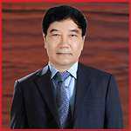
PGS,TS. Trần Văn Tá - Cựu sinh viên khoá 2 trường ĐH Tài chính - Kế toán Hà Nội (nay là Học viện Tài chính); Nguyên Đảng uỷ viên, Bí thư Đoàn trường ĐH Tài chính - Kế toán Hà Nội; Nguyên Trưởng Khoa Tài chính doanh nghiệp giai đoạn 1981-1984; Nguyên Thứ trưởng thường trực Bộ Tài chính, nhưng đối với tôi - một đảng viên trẻ của Học viện Tài chính hôm nay, chú là một tấm gương người thầy, người Đảng viên, người lãnh đạo tâm huyết với sự phát triển của Học viện Tài chính.
Sinh ra trong một gia đình trung nông ở thôn Tường Thụy, xã Trác Văn, huyện Duy Tiên, tỉnh Hà Nam, gia đình tuy nghèo nhưng các con trai, con gái đều được đi học, cậu học trò Trần Văn Tá khi ấy cũng một buổi đi học, một buổi ở nhà làm việc phụ giúp gia đình. Trong ký ức thơ bé của tôi - một cô bé 7 tuổi còn ngơ ngác- là hình ảnh bà nội bõm bẽm nhai trầu, chậm rãi hồi tưởng những năm tháng còn ở quê nhà, trong khi các anh chị em đều phải làm việc giúp đỡ bố mẹ sau mỗi buổi học thì chú Tá - chú tôi khi ấy vẫn “đóng đinh” bên bàn học. Mơ ước của cậu học trò bé nhỏ nhưng học giỏi nhất trường huyện lúc đó là trở thành bác sĩ. Nhưng sau này theo sự phân công của Nhà nước, chú Tá vào học ngành Tài chính, trở thành giảng viên trẻ được Khoa chọn đi thi nghiên cứu sinh từ rất sớm, được bầu làm bí thư Đoàn trường và trở thành Chủ nhiệm Khoa Tài chính doanh nghiệp khi mới hơn ba mươi tuổi.
Với chú Tá, những năm tháng tuổi trẻ ở Trường Đại học Tài chính Kế toán chính là những năm tháng gian nan vất vả nhưng sâu đậm nghĩa tình, những năm tháng miệt mài học tập, rèn tâm sáng, xây hoài bão lớn của một giáo viên trẻ, đảng viên và lãnh đạo cũng còn rất trẻ. Chú từng tâm sự, một Phó Tiến sĩ mới hơn ba mươi tuổi, vừa mới tốt nghiệp, chưa có kinh nghiệm gì về quản lý lại được bổ nhiệm làm Chủ nhiệm Khoa trong khi Khoa có không ít những thầy giáo lão thành, trong đó có người đã từng dạy mình khi học đại học vì thế bản thân mình phải cố gắng hết sức, không ngại học hỏi và tranh thủ tối đa sự giúp đỡ từ những thầy giáo cao niên. Chú hiểu rằng họ đã tự nguyện đứng sang một bên hoặc đứng đằng sau, nhường chỗ cho thế hệ trẻ được đào tạo có trình độ khoa học phát huy năng lực. Và trên hết, người trẻ phải có động lực, mục tiêu phấn đấu đúng đắn và không ngừng học hỏi. Chính từ lòng yêu nghề, ý thức tự giác trách nhiệm với nghề nghiệp của mỗi người cùng với sự chân thành, cảm thông, tin cậy lẫn nhau của một tập thể đã tạo nên sự đoàn kết, nhất trí, đồng thuận cao trong việc thực hiện nhiệm vụ chính trị được giao, gieo những mầm xanh, gặt hái những trái ngọt trong sự nghiệp “trồng người”. Chú luôn cảm kích, trân trọng, mang theo những hành trang quý báu ấy suốt mọi chặng đường công tác của mình.
Trên cương vị lãnh đạo, chú Tá đã cùng Khoa Tài chính doanh nghiệp đã trải qua những năm tháng đầu gian nan vất vả. Khi Khoa tài chính Doanh nghiệp được tái lập, số lượng giáo viên chưa đến 20 người, phần lớn là giáo viên trẻ. Đời sống, sinh hoạt vật chất và tinh thần của cán bộ giáo viên và sinh viên rất khó khăn. Trường ở xa trung tâm, thiếu thốn mọi mặt, những điều kiên cần thiết tối thiểu cho giảng dạy và học tập đều không đủ, một số giáo vên không yên tâm công tác, một bộ phận sinh viên thiếu tự giác trong rèn luyện, học tập. Hơn nữa, hệ thống giáo khoa, giáo trình của các môn học, một thời gian dài không được bổ sung, sửa đổi, đã trở nên lạc hậu đối với bậc đào tạo đại học và yêu cầu của thực tiễn. Với tinh thần người Đảng viên, lại là người lãnh đạo Khoa, chú Tá luôn chú trọng và tâm huyết với việc cải tiến, đổi mới phương pháp giảng dạy, nâng cao chất lượng đào tạo, gắn lý thuyết với thực tiễn, không chỉ trang bị cho sinh viên những kiến thức mới về hoạt động tài chính mà đồng thời trang bị cho sinh viên phương pháp luận về đổi mới tư duy nghề nghiệp, thích ứng với thực tiễn mới. Đặc biệt, với vai trò người quản lý, chú rất quan tâm đến việc nâng cao trình độ, năng lực của đội ngũ giáo viên để nhanh chóng bắt kịp và đáp ứng được yêu cầu cải tiến, nội dung, phương pháp giảng dạy, nâng cao chất lượng đào tạo. Nhiều giáo viên, đảng viên trẻ khi ấy đã được tạo điều kiện học tập, phát huy năng lực giờ đây đã trở thành những giảng viên trụ cột, vững vàng trong giảng dạy và nghiên cứu khoa học, nhiều thế hệ sinh viên đã ra trường, trưởng thành nhanh chóng trở thành đồng nghiệp, thành những nhà lãnh đạo, quản lý trong lĩnh vực Tài chính của đất nước. Nhưng điều chú tôi vui và tự hào nhất là khi gặp lại những học trò nay đã thành đạt vẫn mang tận sâu thẳm trái tim mình lòng kính trọng và ân nghĩa cao quý đối với những người thầy. Đó là gia tài quý báu nhất được gieo mầm từ những năm tháng ngồi trên giảng đường Đại học Tài chính - Kế toán.
Sau này, khi đã được trao những trọng trách quan trọng trong bộ máy lãnh đạo của Đảng và nhà nước, dù ở cương vị nào, không kể lúc đang còn làm việc hay khi đã nghỉ hưu, chú Tá luôn tâm huyết, trăn trở, muốn đóng góp nhiều nhất cho sự phát triển của Học viện Tài chính - nơi chú đã một thời gắn bó, cống hiến. Trong bức thư gửi lãnh đạo Khoa Tài chính Doanh nghiệp năm 2018, chú gửi gắm tâm tư vẫn luôn canh cánh trong lòng suốt những năm qua về một Quỹ học bổng để hỗ trợ một phần cho những sinh viên nghèo có hoàn cảnh khó khăn, những sinh viên thuộc các gia đình chính sách và khuyến khích các sinh viên tài năng có thành tích xuất sắc trong học tập và nghiên cứu khoa học. Những sinh viên nghèo, vì gia cảnh khó khăn, đang phải vật lộn với những thiếu thốn về vật chất hàng ngày, mà vẫn nỗ lực rèn luyện, phấn đấu vượt lên trên tất cả, trụ vững trong cuộc sống và đi đến cùng trong 4 năm đào tạo đại học. Chú mong rằng mỗi giáo viên, cán bộ, các cựu sinh viên, nghiên cứu sinh các thế hệ tuỳ điều kiện và khả năng mỗi người cùng chung tay đóng góp cho Quỹ học bổng vì tương lai của những sinh viên nghèo vượt khó. Chú xin góp một tháng lương hưu (10 triệu đồng) tạo nguồn ban đầu cho Quỹ. Nghĩa cử của một người thầy, người Đảng viên lão thành, người lãnh đạo tâm huyết đã bước qua tuổi 70 đã tô đậm thêm truyền thống đoàn kết, tương thân, tương ái của Học viện Tài chính và là nguồn động viên to lớn cho những sinh viên có hoàn cảnh khó khăn.
Người trẻ phải có động lực, mục tiêu phấn đấu và không ngừng học hỏi, Người thầy phải tâm huyết với nghề nghiệp, Người lãnh đạo, quản lý phải biết lựa chọn, trọng dụng người tài - Bài học từ thế hệ đi trước của chú tôi thầy giáo - Đảng viên cao niên Trần Văn Tá - Chúng tôi những Đảng viên trẻ của Học viện Tài chính hôm nay sẽ lấy đó là triết lý, là mục tiêu và động lực để học tập, rèn luyện, duy trì, bồi đắp và nhân lên trong suốt quá trình xây dựng và phát triển của Đảng bộ Học viện.
Một số hình ảnh của PGS.TS. Trần Văn Tá với Học viện Tài chính

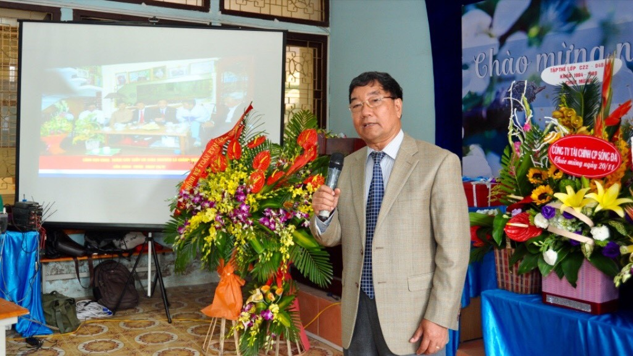
PGS,TS. Trần Văn Tá đang phát biểu với các Thầy, Cô giáo khoa
TCDN trong một lần Thầy về dự kỷ niệm ngày 20/11

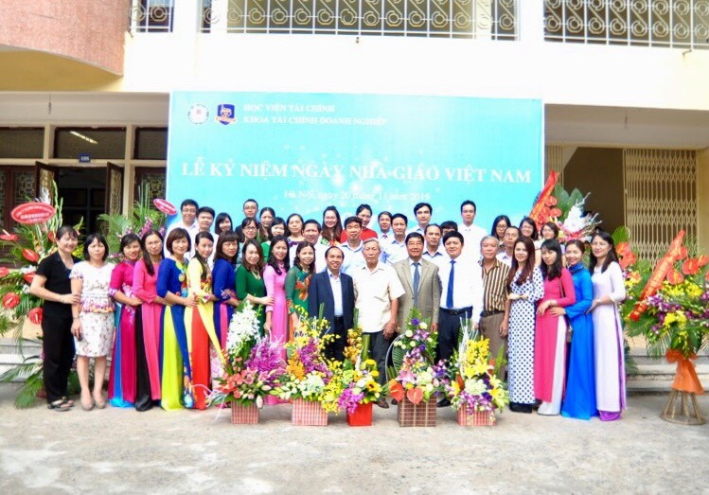
Thầy Tá chụp ảnh cùng tập thể CBGV khoa TCDN trong ngày 20/11/2015
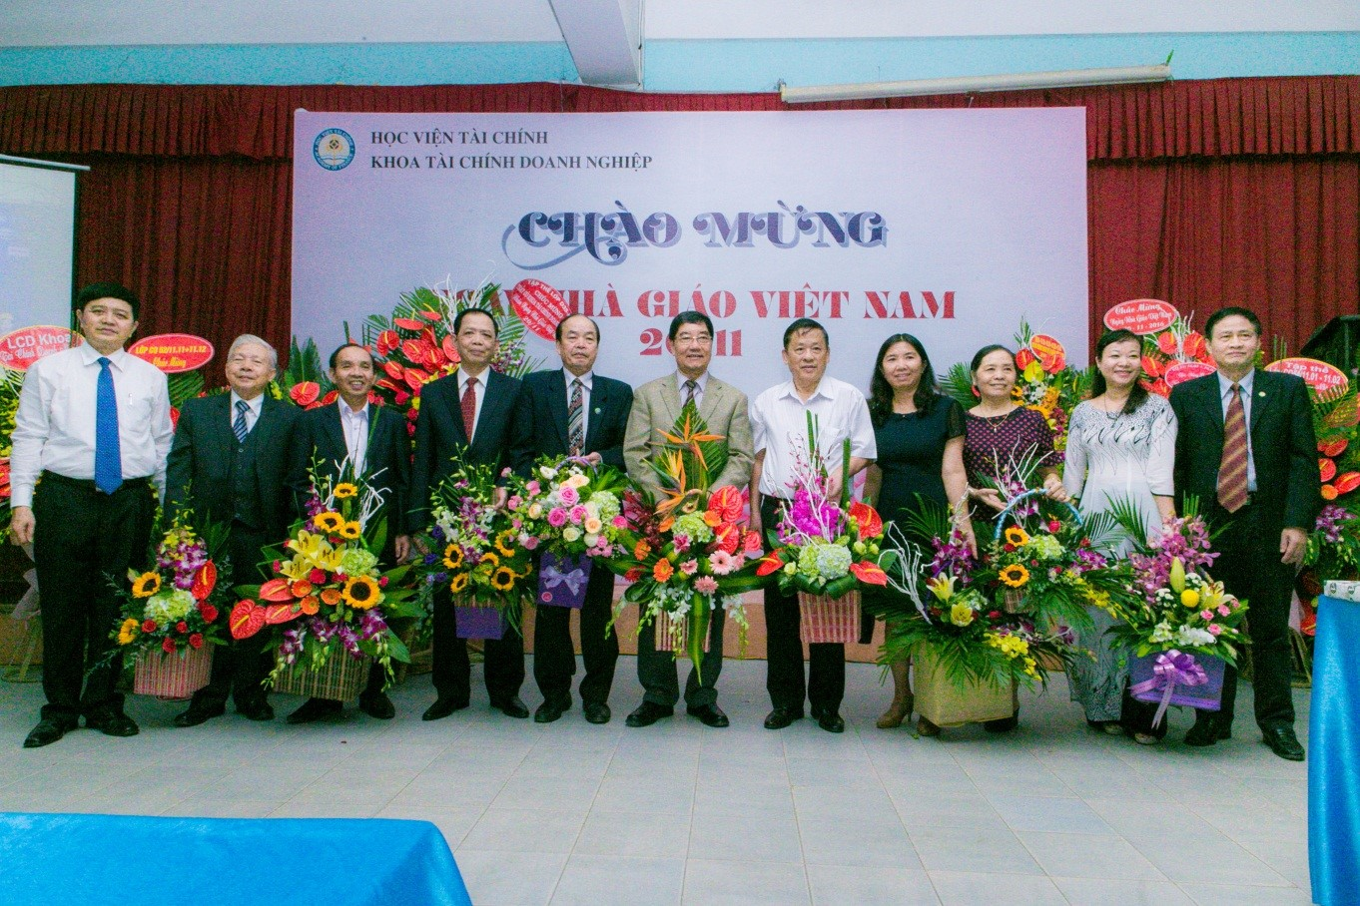
Đại diện lãnh đạo khoa TCDN tặng hoa tri ân PGS,TS. Trần Văn Tá (người đứng giữa)
cùng các Thầy Cô giáo nguyên là giáo viên các bộ môn trong ngày 20/11
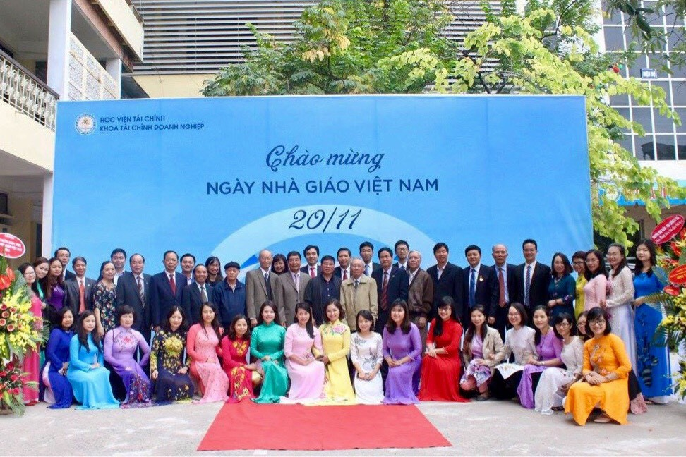
PGS,TS.Trần Văn Tá, các đ/c nguyên là Lãnh đạo Khoa
các thời kỳ và các Thầy cô giáo khoa TCDN trong dịp kỷ niệm Ngày Nhà giáo Việt Nam (20/11) năm 2017

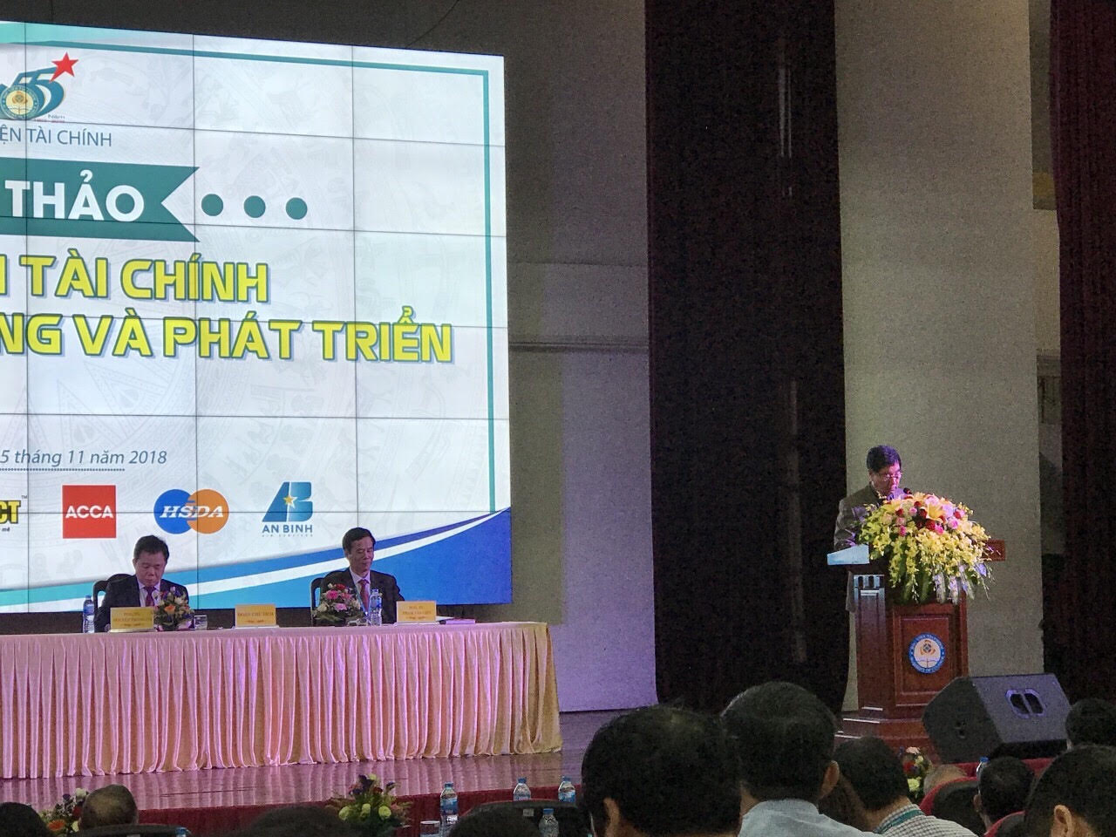
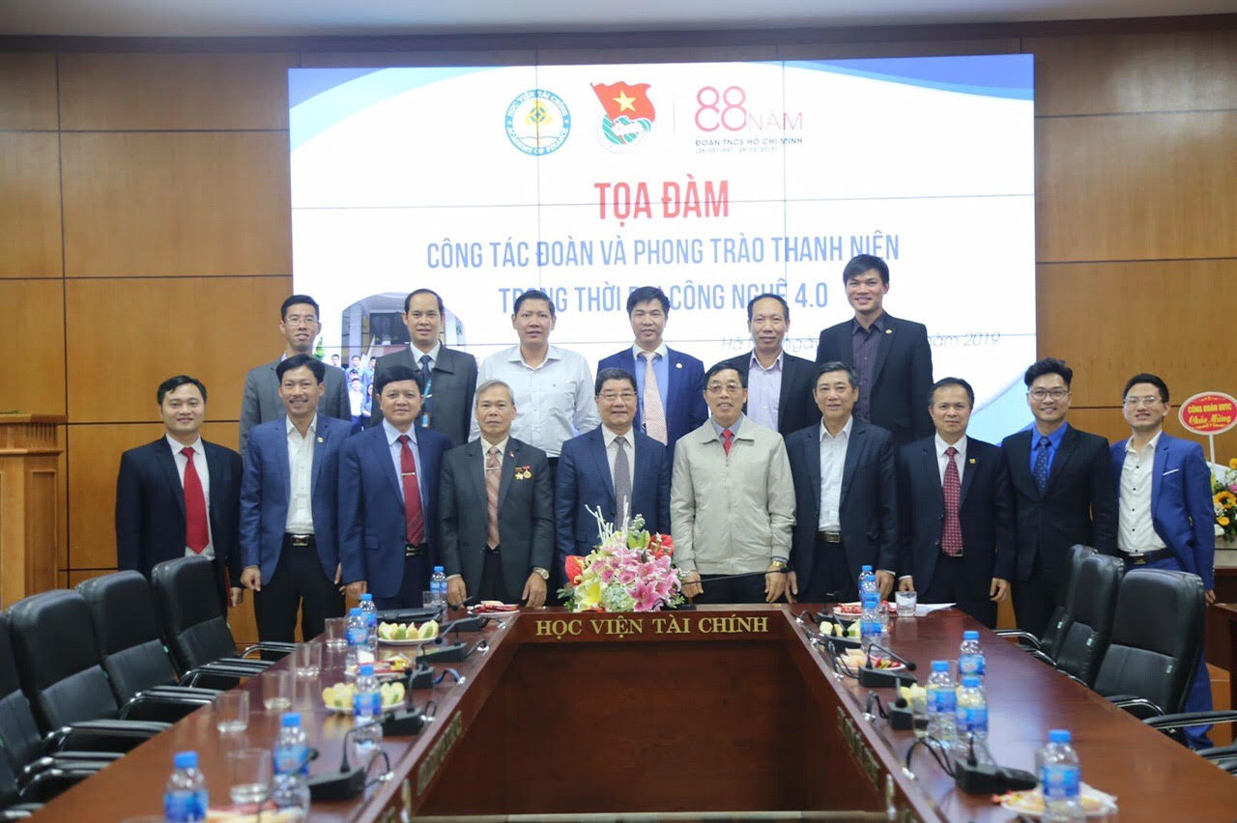
PGS,TS.Trần Văn Tá,

PGS,TS.Trần Văn Tá,

PGS.TS. Trần Văn Tá phát biểu trong hội thảo 55 Học viện Tài Chính năm 2018 và đón nhận lẵng hoa chúc mừng từ lãnh đạo khoa Tài Chính doanh nghiệp ngày nhà giáo Việt Nam 20-11
